Христиане бегут из Ирака, в Багдаде уже закрылись восемь церквей
В Багдаде окончательно закрылись восемь церквей. Несколько лет подряд их посещаемость постепенно снижалась, так как многие верующие покидают страну из-за антихристианского насилия, которое продолжается уже долгие годы.
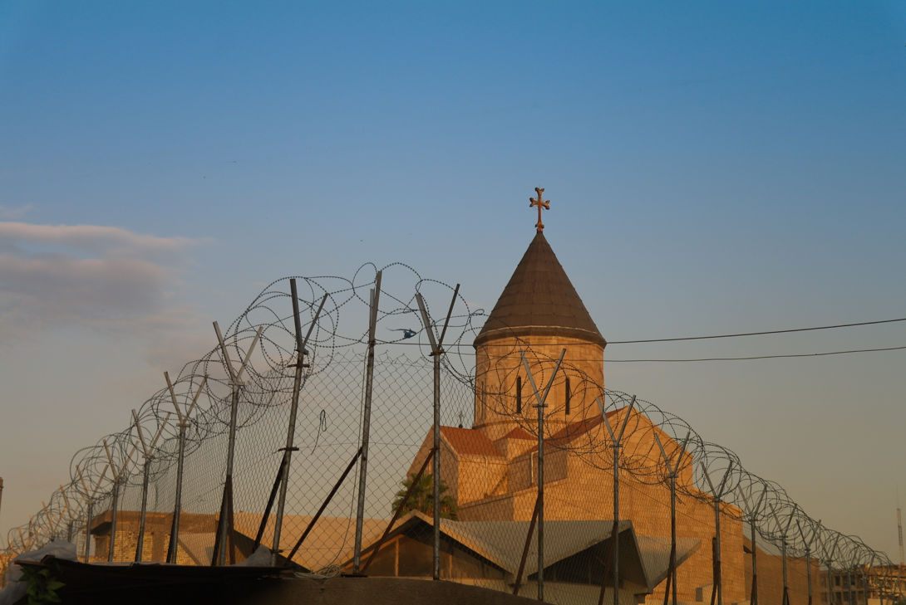

Пока правительства западных стран радуются “освобождению” Мосула от Исламского государства, забытые христиане Багдада каждый день борются за жизнь, живя под угрозой насилия.
Христиан похищают и подвергают жестокому обращению, некоторые владельцы магазинов вынуждены платить “поборы” военным.
Объясняя снижение численности христиан в Багдаде, один верующий сказал: “Христиане осознали, что Багдад больше не является подходящим для них местом, то одни, то другие говорят им держаться подальше”.

